Муниципальный этап Всероссийской олимпиады школьников
по технологии
2021-2022 учебный год
Номинация «Техника, технологии и техническое творчество»
Раздел "Ручная деревообработка"
7-8 классы
Время выполнения: 90 минут.
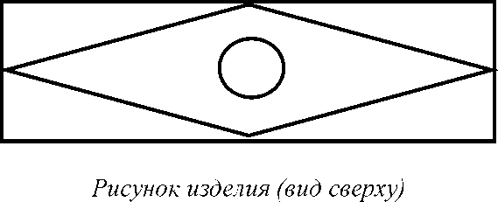
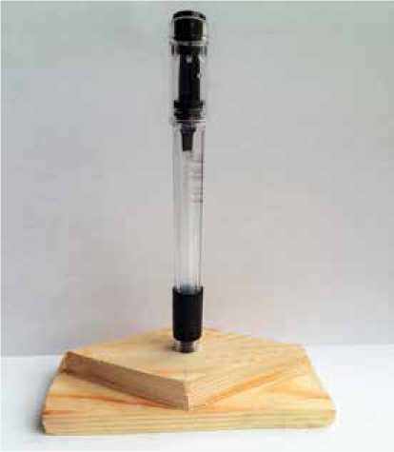
Сконструируйте и изготовьте однодетальную подставку-держатель
для вертикальной установки шариковой ручки.
Фото изделия с установленной ручкой.
Технические условия и задания
- С помощью представленного изображения разработайте чертёж подставки - держателя в масштабе 1:1:
- материал изготовления опоры - брусок 120 х 40 х 40 мм (сосна, ель);
- габаритные размеры опоры - 110 х 37 х 37 мм;
- держатель должен быть симметричным относительно горизонтальной и вертикальной осей, проходящих через центр детали; в верхней части держателя должен быть выполнен уступ в форме ромба высотой 10 мм и с длиной стороны 60 мм;
- в центре детали должно быть просверлено глухое отверстие глубиной 30 и диаметром 8 мм.
- Выполните на всех верхних гранях полученного изделия фаски.
- Предельные отклонения на габаритные размеры: ±1 мм.
- Выполните оформление держателя с применением цветных карандашей.

Правила техники безопасности
1. Работать лобзиком с надежно закрепленными и исправными ручками.
2. Надежно крепить выпиловочный столик к верстаку.
3. Надежно закреплять пилку в рамке лобзика.
4. Не делать резких движений лобзиком при выпиливании, не наклоняться низко над заготовкой

Место для чертежа

Карта пооперационного контроля

№  п/п | Критерии оценки | Коли-чество  баллов | Кол-во баллов,  выстав-ленных членами жюри | Номер участни-ка
1. | Наличие рабочей формы (халат, головной убор). | 1
2 | Соблюдение правил безопасных приёмов работы.  Культура труда: порядок на рабочем месте, эргономичность | 1
3 | Разработка чертежа | 5
4 | Технология изготовления изделия: | 20
4 | - разметка заготовки в соответствии с чертежом | (4)
4 | - технологическая последовательность изготовления изделия | (4)
4 | - точность изготовления ромбовидной части изделия в соответствии с чертежом и техническими условиями | (4)
4 | -точность изготовления прямоугольной части изделия в соответствии с чертежом и техническими условиями | (4)
4 | - точность выполнения отверстия в соответствии с чертежом и техническими условиями | (4)
5 | Качество и чистовая обработка готового изделия. | 5
6 | Декор изделия | 2
7 | Время изготовления - 90 минут | 1
 | Итого: | 35

